Mehr Farbe am Sockel
3-in-1-Sockelmörtel mit verbesserter Verarbeitung, verlängerter Offenzeit und neuen Anwendungsmöglichkeiten

Der bewährte 3-in-1-Sockelmörtel von HECK Wall Systems wurde weiterentwickelt. Der neue HECK K+A SL überzeugt mit optimierten Verarbeitungseigenschaften, einer deutlich verlängerten Offenzeit sowie der Möglichkeit zur Einfärbung nach dem HECK Color Sensation Farbtonblock. Damit wird der vielseitige Sockelmörtel noch flexibler in der Anwendung und sorgt für langlebige, schlagfeste und ästhetisch hochwertige Sockelbereiche an gedämmten Fassaden.

Mehr Leistung im Detail
HECK K+A SL steht für höchste Schlag- und Stoßfestigkeit. Bereits eine einfache 5-mm-Armierungsschicht erreicht eine Stoßfestigkeit von 30 Joule. Bei doppelt ausgeführter Armierung mit 10 mm Trockenschichtdicke lassen sich sogar 60 Joule erzielen – rein mineralisch und ohne zusätzliche Maßnahmen. Das prädestiniert HECK K+A SL für besonders beanspruchte Fassadenbereiche.
Darüber hinaus wurde die Rezeptur hinsichtlich Verarbeitbarkeit und Offenzeit verbessert. Der Mörtel lässt sich jetzt noch geschmeidiger auftragen und bietet Verarbeitern ein verlängertes Zeitfenster zur Verarbeitung.

Neue geprüfte Anwendungen
Neben den klassischen drei Einsatzgebieten Kleben, Armieren und Abdichten wurde der neue HECK K+A SL zusätzlich als Putzhaftbrücke geprüft und freigegeben. Er kann nun auch auf mineralischen Dichtungsschlämmen (MDS), Bitumendickbeschichtungen (PMBC), besandeten Polymerbitumen-Schweißbahnen und flexiblen polymermodifizierten Dickbeschichtungen (FPD) als Putzhaftbrücke eingesetzt werden. Die Putzhaftbrücke ist eine Maßnahme zur Verbesserung der Putzhaftung am Putzgrund.
Als weiterer Pluspunkt ist der HECK K+A SL auch Systembestandteil von HECK Soqel A2, dem ersten zugelassenen Sockel-Dämmsystem mit Steinwolle-Dämmplatten. Damit erfüllt er höchste Anforderungen an Brandschutz, Nachhaltigkeit und Systemsicherheit.

Bewährtes Prinzip: Sockel wird simpel
Der neue HECK K+A SL bietet weiterhin die bewährte 3-in-1-Lösung für den Sockelbereich an gedämmten Fassaden: Kleben, Armieren und Abdichten mit nur einem Produkt. Dank integriertem Feuchteschutz kann der Mörtel ab 7 mm Schichtstärke auch als mineralische Dichtungsschlämme eingesetzt werden. Zusätzliche Abdichtungsmaßnahmen sind dann nicht erforderlich. Die Oberfläche ist filzbar, sodass ein zweifacher Qualitätsanstrich mit HECK SILCO FF für einen optisch einwandfreien Sockel genügt. Die faserarmierte, wasserabweisende Rezeptur sorgt für hohe Rissbeständigkeit, während der geringe Materialverbrauch von nur 1,3 kg/mm/m² und die Nichtbrennbarkeit (Klasse A1 nach DIN EN 13501-1) die Wirtschaftlichkeit und Sicherheit des Systems unterstreichen. HECK K+A SL kann von Hand oder maschinell verarbeitet werden.

Fazit
Mit seiner verbesserten Rezeptur, hoher Stoßfestigkeit, neuen Anwendungsmöglichkeiten und der Einbindung in das System HECK Soqel A2 bietet der neue HECK K+A SL noch mehr Sicherheit, Effizienz und Gestaltungsfreiheit im Sockelbereich – einfach, mineralisch und systemgerecht.
Weitere Informationen, das technische Datenblatt sowie ein Produktvideo unter www.wall-systems.com.

(3.157 Zeichen inklusive Leerzeichen)

--------------------------------------------------------------------------------------------

HECK Wall Systems GmbH & Co. KG
Thölauer Straße 25
95615 Marktredwitz
Tel. 09231 /802-0
E-Mail: heiko.faltenbacher@wall-systems.com
Webseite: www.wall-systems.com
YouTube: www.youtube.com/wallsystems

Pressekontakt/Belegexemplare:
PR Jäger
Kettelerstraße 5
97222 Rimpar
Tel.: +49 (0)9365 88 78 02 0
mail@pr-jaeger.de

---------------------------------------------------------------------------------------------------------------------------------

Bildmaterial:
1-Sockel_Pflegeheim.jpg

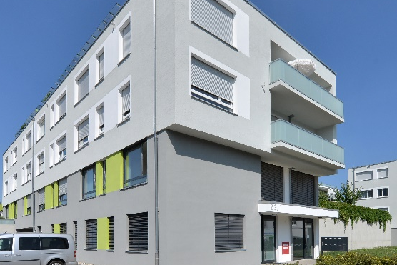
HECK K+A SL, der 3-in-1 Alleskönner im Sockelbereich, ist jetzt auch ausgefärbt verfügbar. (Bild: Heck Wall Systems)

2-Sockel_Wohnheim.jpg
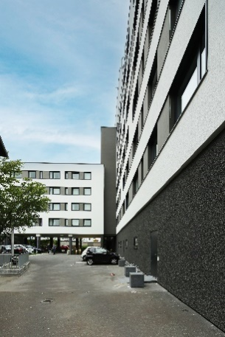
Dadurch sind besonders langlebige, schlagfeste und ästhetisch hochwertige Sockelbereiche an gedämmten Fassaden möglich. (Bild: Heck Wall Systems)

Verarbeitungsschritte HECK K+A SL allgemein:
3-HECK_K+A_SL_Verarbeitung_01
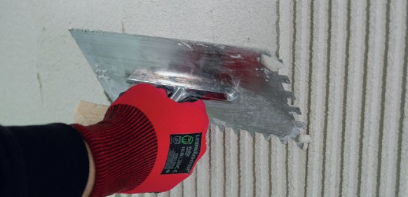
HECK K+A SL mit der Zahntraufel im Sockelbereich aufbringen. (Bild: Heck Wall Systems)

4-HECK_K+A_SL_Verarbeitung_02
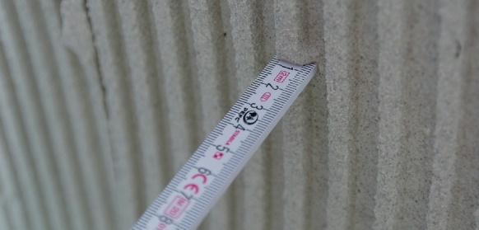
Mindestschichtstärke von 5 mm beachten. (Bild: Heck Wall Systems)

5-HECK_K+A_SL_Verarbeitung_03
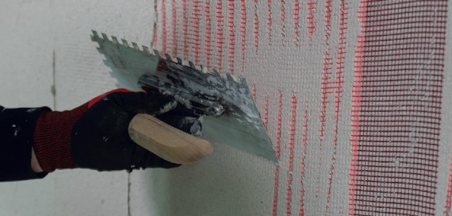
Armierungsgewebe HECK AGG einbetten. (Bild: Heck Wall Systems)

6-HECK_K+A_SL_Verarbeitung_04
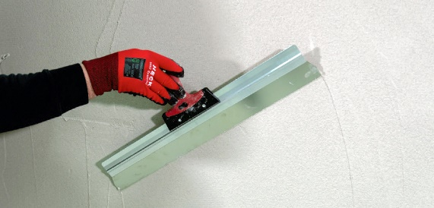
Eine zweite Lage HECK K+A SL in 2 mm Schichtstärke aufbringen, Oberfläche glätten. (Bild: Heck Wall Systems)

7-HECK_K+A_SL_Verarbeitung_05
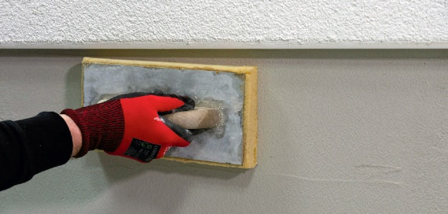
Oberfläche bei Bedarf filzen. (Bild: Heck Wall Systems)

8-HECK_K+A_SL_Verarbeitung_06
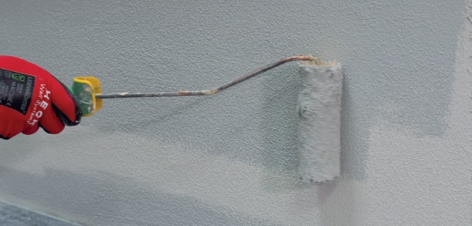
Zweimaliger Anstrich mit HECK SILCO FF. (Bild: Heck Wall Systems)

Verarbeitungsschritte im Sockel-Dämmsystem HECK SOQEL A2
9-HECK K+A SL Soqel_01
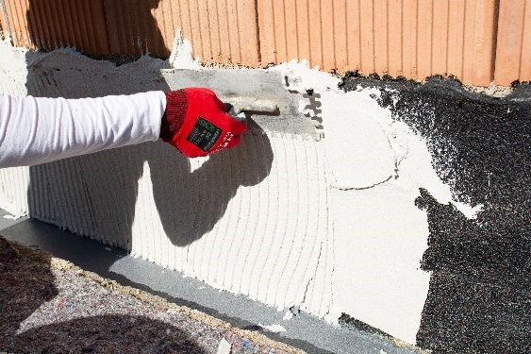
Zur Verarbeitung im Steinwolle-Sockeldämmsystem HECK Soqel A2 wird K+A SL zunächst auf dem abgedichteten Untergrund aufgezahnt. (Bild: Heck Wall Systems)

10-HECK K+A SL Soqel_02
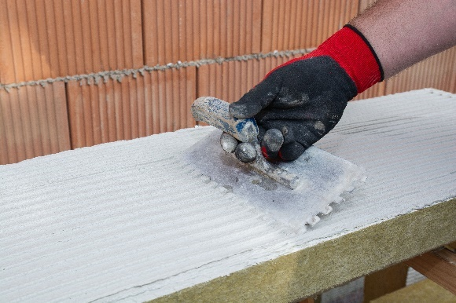
Auch auf der Dämmplatte wird K+A SL aufgetragen und aufgezahnt. (Bild: Heck Wall Systems)

11-HECK K+A SL Soqel_03
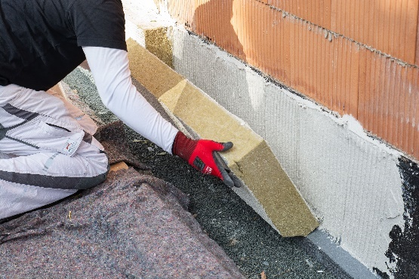
Dann wird die Dämmplatte angedrückt und eingeschwommen. (Bild: Heck Wall Systems)

12-HECK K+A SL Soqel_04
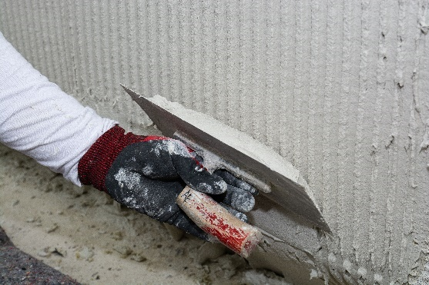
Anschließend wird K+A SL mindestens 5 mm dick als Armierungsmörtel aufgetragen. (Bild: Heck Wall Systems)

13-HECK K+A SL Soqel_05
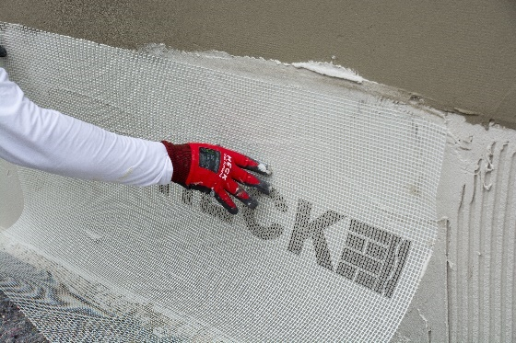
Das Armierungsgewebe wird eingesetzt. (Bild: Heck Wall Systems)

14-HECK K+A SL Soqel_06
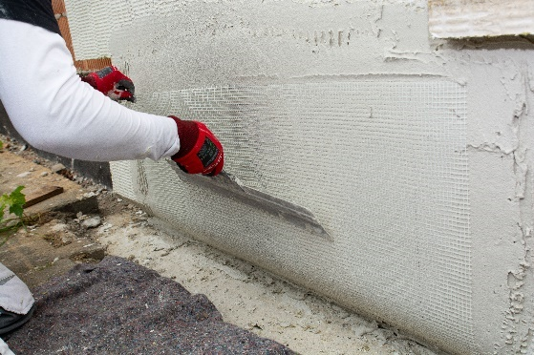
Abschließend das Gewebe nochmals mit mindestens 2 mm Armierungsmörtel einbetten, um auf mindestens 7 mm Schichtstärke zu kommen. (Bild: Heck Wall Systems)

